Değerli Bayimiz,

20/08/2013 Tarihli yazımızda da bildirdiğimiz gibi 05/09/2013 tarihinden geçerli olmak üzere zamlı listelere geçişi uygulamaya başlayacağımızı bildirmiştik. Mevcut fiyat listemiz 19/08/2011 tarihinden bugüne kadar geçerli idi.

19/08/2011 tarihinden bugüne, hem yurt içi,hem de yurt dışı alımlarımızdaki fiyat artışları ve dövizdeki durmak bilmeyen tırmanış yapacağımız zam oranında bizleri oldukça zora sokmuştur. Ürünlerimize yüksek oranda zam yapmamak için bugünkü fiyat artışını mümkün olduğu kadar minumum da tutmaya gayret gösterdik. Zam oranını düşük tutmak için Mopa kur artışı ile, müşteri iskontolarında da artışlar yaptık. Piyasalardaki gelişmelere göre yeniden değerlendirmelerde bulunabileceğimizi de üzülerek bildirmek zorundayız.

Zamlı fiyat uygulamasına geçerken yeni bir kampanya yaparak sizlerin satışlarını da artır mayı ve yılın son dönemini daha verimli geçirmeyi hedefledik. Sizlere 09/09/2013 tarihinden itibaren uygulamayı düşündüğümüz yeni kampanya sistemimizi , uygulamalarını ve iskonto larını da aşağıda ayrıntılı bir şekilde örnek satış tabloları ile bildirmeyi uygun bulduk.

Kampanya koşullarımız hakkında ayrıntılı bilgi aşağıda detaylı olarak bildirilmiştir.

Arcon programında yapacağınız güncelleme ile fiyat programınız da güncellenecek olup, yeni satışlarınız da Arcondan zamlı fiyatlarla çıkacaktır.

Kampanya başlangıcından sonra eski kurdan sipariş girişi gerçekleşemeyecektir. Program güncellemelerini yapmayı da ihmal etmeyiniz.

Bugünden itibaren yapacağınız satışlarınız da yeni fiyat listesi ve aşağıda bildirdiğimiz iskonto ’ ları dikkate alarak satışlarınızı gerçekleştirmenizi önemle hatırlatırız.

09/09/2013 tarihinden önce çekmiş olduğunuz eski siparişlerinizin ödemeleri yapılmış ise eski fiyat üzerinden işlem görecek olup, eski iskontolar uygulanarak sevk edilecektir.

Bilgilerinize sunulur.

Saygılarımızla,

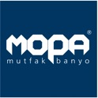

“MOPA MUTFAKTA SONBAHAR KAMPANYASI”

Sizlerin satışlarını artırabilmek için yeni bir, "SONBAHAR KAMPANYASI”
düzenledik. Yeni kampanyamız, 09/09/2013 & 09/10/2013 tarihleri arasında ve Güncellemesini yapacağınız yeni zamlı fiyat ile geçerli uygulanacak olup, kampanyamızdaki satış koşulları ve iskontolar da aşağıda ayrıntılı olarak bildirilmiştir.
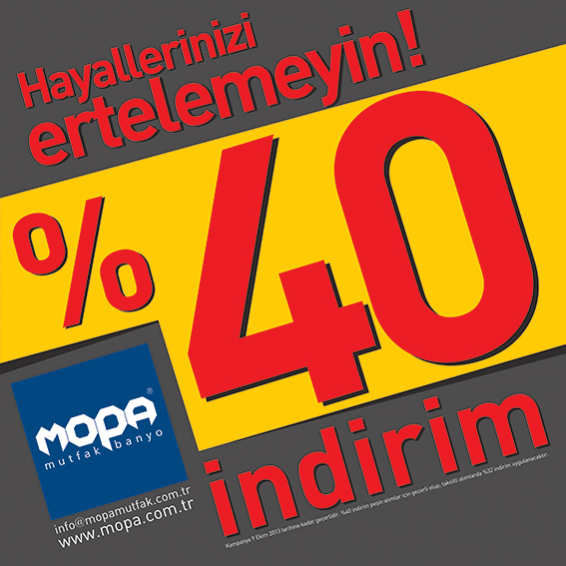

Kampanya uygulama koşulları ve şartları aşağıda bildirilmiş olup, kampanya afişlerinizi mağazalarınızda görünür şekilde kullanmanızı hatırlatırız.
Kampanyalarda amaç verilen iskontoların nihai tüketiciye ulaşması olduğundan dolayı afişlerde ve gazete ilanlarında deklere edilen müşteri iskontolarının da mutlaka uygulanması gerektiğini tüketici hakları gereğince tekrar önemle hatırlatırız.
Kampanyada uygulanacak satış fiyatları Arcon programınızın güncellemesinden sonra çıkan listeler üzerinden yeni bildirdiğimiz ıskontolardan yapılacaktır. Bu yüzden Program güncellemelerini yapmayı ihmal etmemenizi önemle duyururuz.

Müşteriye peşin alımlarında % 40 iskonto uygulanacak, vadeli alımlarında da % 32 iskonto uygulanacaktır. Bayi karınız müşteri satış fiyatınızdan sonra % 32 iskonto olarak uygulanacaktır.

Kampanya uygulama koşulları ve örnek satış tablosu aşağıda örnekler ile bildirilmiştir.
Bilgilerinize sunulur.
Saygılarımızla,

MOPAŞ A.Ş. KAMPANYALI MÜŞTERİ SATIŞ VE BAYİ ALIŞ ÖRNEK TABLO;
TÜM KAPAK MODELLERİ VE RENKLERİNDE GEÇERLİ SONBAHAR KAMPANYASI TAVSİYE EDİLEN ÖRNEK MUTFAK SATIŞI ;
Tüm kapak modelleri için geçerli mutfak projenizin toplamı 10.000 TL. olsun,

PEŞİN SATIŞTA;
--------------------------
Müşteri Satışınız; Kampanya Müşteri satışında Güncellenmiş ARCON fiyatları PEŞİN üzerinden hesaplanacaktır.

10.000.TL. X % 40 Kampanya iskontosu yapalım=4.000.TL.
10.000.TL. – 4.000.TL. = 6.000.TLMüşteriye satışınız.

Bayinin MOPAŞ’ tan Alışı; Bayi alışlarında Müşteri satış fiyatınızdan % 32 iskonto
--------------------------------- bayi karı olarak hesaplanacaktır.
Bayi Alışınız 6.000 TL X % 32 Bayi karınız = 1.920,00.TL.dır.
PEŞİN 6.000.TL – 1.920.TL = 4.080.TL.Bayi Alışınız

MÜŞTERİ SATIŞINIZ BAYİ KARINIZ
MOPAŞ ÖDEMENİZ; 6.000 – 1.920
= 4.080.TL.
BAYİNİN MOPAŞ’A PEŞİN ÖDEME TUTARI

VADELİ SATIŞTA;
--------------------------
Müşteri Satışınız; Kampanya Müşteri satışında Güncellenmiş ARCON fiyatları
--------------------- üzerinden hesaplanacaktır.

10.000.TL. X % 32 Kampanya iskontosu yapalım=3.200.TL.
10.000.TL. – 3.200.TL. = 6.800.TL.Müşteriye satışınız.

Bayinin MOPAŞ’ tan Alışı; Bayi alışlarında Müşteri satış fiyatından % 32 iskonto
--------------------------------- bayi karı olarak hesaplanacaktır.
6.800.TL. X % 32 Bayi karınız = 2.176.TL.dır.

MÜŞTERİ SATIŞINIZ BAYİ KARINIZ
MOPAŞ’A ÖDEMENİZ; 6.800TL. – 2.176 TL.
= 4.624.TL.
BAYİNİN MOPAŞ’A VADELİ ÖDEME TUTARI

KAMPANYA UYGULAMA VE ŞARTLARI;
-----------------------------------------------------------
1.Kampanya uygulaması 09/09/2013 ile 09/10/2013 tarihleri arasında yapılacaktır.
Bu tarihten önce çekilmiş siparişler kampanya kapsamına alınmayacaktır.
2.Kampanyanın gelen talep doğrultusunda uzatılmasında veya bitirilmesinde tüm yetki MOPAŞ A.Ş. ye aittir.
3.Satışlarınızda ve Alışlarınızda güncellenmiş ARCON fiyatları uygulanacak ve bildirilen müşteri iskontoları mutlaka uygulanacaktır.

4.Müşterinin mutfak siparişi projesi sipariş-sevkiyat bölümünce istenecek ve incelenecektir.
5.MOPAŞ A.Ş. her zaman için siparişinizin projesini ve müşteri sözleşmesini isteme hakkına sahip olacaktır.

6.Kampanyada ürün teslimi ve sevkiyat eskisi gibi olacaktır. Siparişlerin ödemeleri, sipariş teyitlerinden sonra en geç 1 hafta içinde gönderilmiş olacaktır.

7.Kampanya’ya Gazete ilanları, Mağaza afişleri ve el broşürleri ile reklam desteği verilecektir
8.Kampanyaya katılan bayilerimizin C/H borç bakiyeleri veya ödenmemiş şahsi veya müşteri evrakının da olmaması gerekmektedir. Bu durumda olan bayinin kampanya kapsamına alınma yacağı şimdiden bildirilir.
9.Kampanya süresince teslimatların gecikmemesi için onay ve ödeme sistemlerinin siz değerli bayilerimizce aksatılmamasına özen göstermeniz gerekmektedir.
10.Kampanya 09/09/2013 Tarihinden sonra çekilen ARCON programı güncellenmiş siparişler için geçerli olup, bu tarihten önce çekilmiş veya sevkiyat aşamasına gelmiş siparişler için kampanya talebinde bulunulmamasını bir kez daha önemle hatırlatırız.
11.Vadeli alımlarınızda vade aşımlarında vade farkı uygulaması eskisi gibi devam edecektir.
12.Ayrıca Peşin siparişler için geçerli olmak üzere ödemesi 1 hafta içinde gelmemiş peşin siparişlerde 2.hafta ödemesinde %5 iskonto düşülecek, 2.hafta sonuna kadar ödemesi gelmemiş peşin siparişler üretime verilmeyecektir. Vadeli sipariş ödemeleri de en geç 2.hafta sonunda gelmiş olacaktır.
“MOPA MUTFAK’TA SONBAHAR KAMPANYAMIZIN”
tüm bayilerimizin satışlarını artırması temennisi ile çalışmalarınızda başarılar dileriz.
Bilgilerinize sunarız
Saygılarımızla

